YEAR THREE FRENCH: LEARNING RE-CAP
GETTING TO KNOW YOU
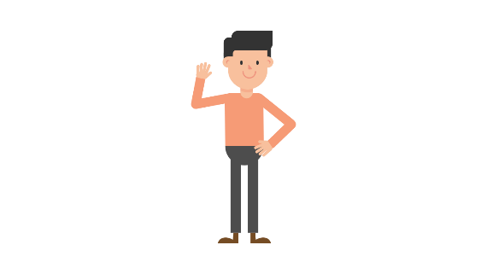
Greeting people in different ways:
Bonjour [Hello]
Salut! [Hi - informal]
Bonsoir [Good evening]
Bonne nuit [Good night]
Introducing yourself/exchanging names:
Je m’appelle… [My name is…]
Comment t’appelles-tu? [What’s your name?]

monsieur [Mr] madame [Mrs]
mademoiselle [Miss]
Discussing how you are feeling:
(Comment) ça va? [How are you doing?]
Bien [Good/fine] Très bien [Very well]

Comme ci, comme ca [Not bad/ok]
Ça ne va pas bien [Not very well]
Ça va mal [Bad/not well]
Merci [Thank you] Et toi? [And you?]
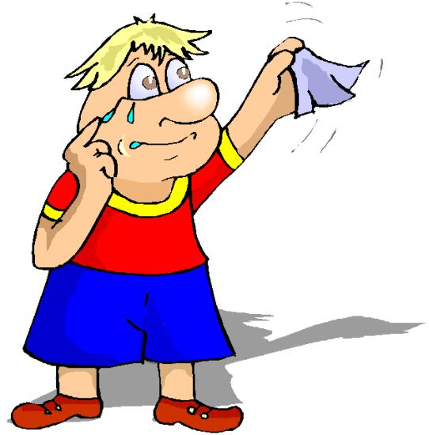
Saying goodbye in different ways:
Salut! [Bye! – informal]
Au revoir [Goodbye – more formal]
À bientôt [See you soon]
À tout à l’heure [See you later]
A demain [See you tomorrow]
Bon weekend [Have a good weekend]
Counting 0-10:
zero, un, deux, trois, quatre, cinq, six, sept, huit, neuf, dix [zero-ten]
C’est combien? [How many is that?
Ça fait combien? [How many does that make?]
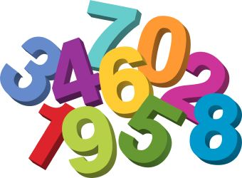
plus [add/plus]
moins [take away/subtract]
égale [equals]
Discussing ages:
Quel âge as-tu? [How old are you?]
Quel âge avez-vous? [How old are you? – formal]
J’ai ________ ans [I’m (number) years old]

ALL ABOUT ME
Responding to instructions:
Asseyez-vous [Sit down] Levez-vous [Stand up]
Rangez vos chaises [Put your chairs under]
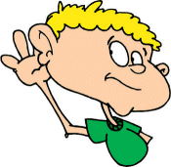
Taisez-vous [Be quiet] Écoutez [Listen]
Regardez (-moi) [Look (at me)]
Répétez [Repeat] Allez-y [Off you go]
Rangez vos affaires [Tidy your things]
Montrez-moi [Show me] S’alignez [Line up]
My body/actions:
Voici… [This is…] oui [yes] non [no]
la téte [head] les épaules [shoulders]

les genoux [knees] les pieds [feet]
les yeux [eyes] les oreilles [ears]
la bouche [mouth] le nez [nose]
les bras [arms] les mains [hands]
tapez [clap/stamp] croisez [cross/fold] levez [raise]
marchez [walk/step] touchez [touch] courez [run]
sautez [jump] posez [put down] prenez [pick up]
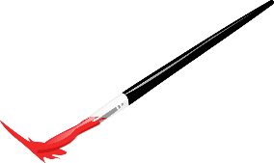
Colours:
C’est de quelle couleur? [What colour is it?]
bleu [blue] blanc [white] rouge [red
noir [black] jaune [yellow] vert [green]
gris [grey] orange [orange] rose [pink]
violet [purple] marron [brown] C’est… [it’s]
clair [light/pale] foncé [dark] vif [bright]
Clothes:
Qu’est-ce qu’il y a dans la garde-robe?
[What’s in the wardrobe?] Il y a… [There is…]
Qu’est-ce que tu portes? [What are you wearing?]
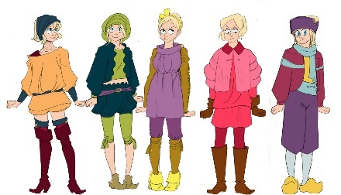
Je porte… [I’m wearing…] et… [and…]
Qu’est-ce que c’est? [What is it?]
C’est un/une [It’s a…]

une jupe [skirt] un pantalon [trousers]
un tee-shirt [t-shirt] une chemise [shirt/blouse]
un pull [jumper] un sweat [sweatshirt]
un short [shorts] une robe [dress]
un maillot de corps [vest] un slip [pants]
des chaussures [shoes] des chausettes [socks]
un imperméable [rain coat] des lunettes [glasses]
une ceinture [belt] des bottes [boots]
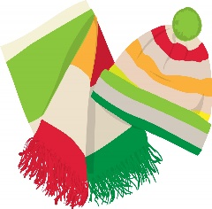
des gants [gloves] une écharpe [scarf]
un manteau [coat] un chapeau [hat]

La Nativité (The Christmas Story):
l’ange [angel] Marie [Mary] Joseph [Joseph]
Jésus [Jesus] le bébé [baby] l’auberge [inn]
l’étape [stable] les bergers [shepherds]
l’agneau [lamb] l’étoile [star] l’or [gold]
l’encens [incense] la myrrhe [myrrh]
les rois [kings] petit [little] adorer [worship]
fin [the end] l’histoire [story]
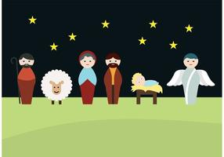

FOOD, GLORIOUS FOOD!
Fruits:
les pommes [apples] les poires [pears]
les prunes [plums] les fraises [strawberries]
les oranges [oranges] les bananes [bananas]
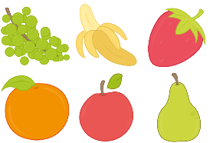
les raisins [grapes] les pêches [peaches]
de la pastèque [a slice of watermelon]

Other foods:
une saucisse [a sausage]
un cornet de glace [an ice-cream cone]
un cornichon [a gherkin] une sucette [a lolly]
la tarte aux cerises [cherry pie]
un morceau de fromage [a piece of cheese]

du saucisson [some salami] une brioche [a brioche bun]
du gateau [some cake]

Ordering/asking for food:
Je voudrais… [I would like…]
du(m) [some] de la(f) [some] des(pl) [some]

s’il vous plait [please] voilà [here you are]
merci (bien) [thank you (very much)]

Preferences/other useful food vocabulary:
J’aime… [I like…] Je n’aime pas… [I don’t like…]
J’adore… [I love…] Je déteste… [I hate…]
Qu’est-ce-que tu aimes? [What do you like?]
grand(e) [large/big] petit(e) [small]
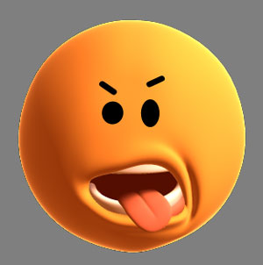

FAMILY AND FRIENDS
Introducing your family members using ‘my’:
Qui est-ce? [Who’s this?] moi [me]
mon(m) [my] ma(f) [my] mes(pl) [my]
famille [family] frère [brother] soeur [sister]
demi-frère [step brother] demi-soeur [step sister]
mère [mother] père [father] parents [parents]
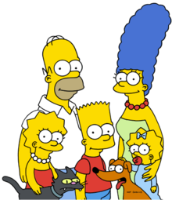
belle-mère [step-mother] beau-père [step father]
grand-mère [grandmother] grand-père [grandfather]
tante [aunt] oncle [uncle]
cousin(m) / cousine(f) [cousin]
nièce [niece] neveu [nephew]
Our pets:
le chat [cat] le chien [dog] le lapin [rabbit]
la souris [mouse] l’oiseau(m)[bird] le poisson [fish]
le serpent [snake] l’hamster(m) [hamster]
la tortue [tortoise] le cochon-d’inde [guinea pig]
As-tu…? [Have you got…?] J’ai… [I have]
Je n’ai pas d’animal [I haven’t got a pet]
My home:
la maison [house] l’appartement(m) [flat]
le jardin [garden] le garage [garage]
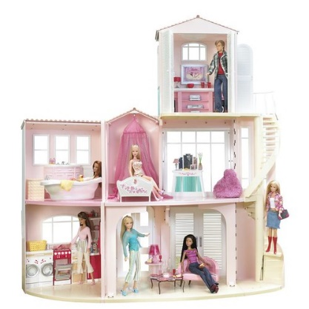
l’entrée [hallway] l’escalier(m) [stairs]

le salon [living room]
la cuisine [kitchen]
la salle de bain [bathroom]
la salle à manger [dining room]
la chambre [bedroom] le bureau [office]
le grenier [attic] le sous-sol [basement]

Qu’est-ce que c’est? [What is it?]
Voici… [Here is…] chez moi [my home]
What’s his name? / How do you spell…?
Comment s’appelle-t-il? [What is he called?]
Comment s’appelle-t-elle? [What is she called?]
Elle [she] Il [he] s’appelle… [is called…]
Elle s’appelle Maya. [She is called Maya].
Il s’appelle Oliver. [He is called Oliver].

Comment…? [How…?] ça [it/that]
…s’ecrit […is written]
Comment ça s’ecrit? [How is that written/spelled?]
majuscule [capital letter]
minuscule [lower case letter]
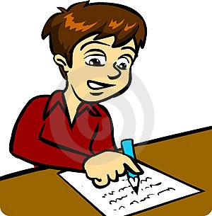
double [double]

Pâques (Easter)
Le carnaval [carnival] l’oeuf(m) [egg]
L’oeuf de Pâques [Easter Egg]
le lapin [rabbit] la chasse [hunt]
le panier [basket]
la cloche volante [flying bell]
la masque [mask] le beignet [doughnut]
la crêpe [pancake] le rameau [branch]
les cendres [ashes]
Dimanche des rameaux [Palm Sunday]
Mardi Gras [Shrove Tuesday]
Mercredi des Cendres [Ash Wednesday]
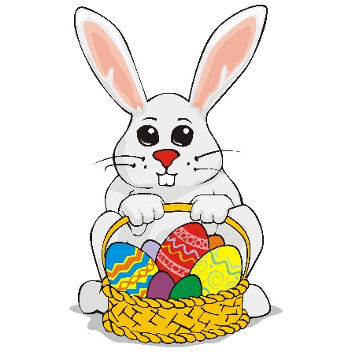

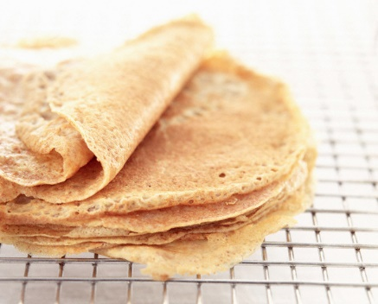

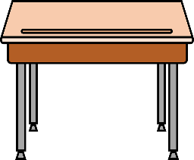
OUR SCHOOL
What’s in the classroom?
Voici… [this is…] la porte [door]
la fenêtre [window] la chaise [chair]

la table [table] l’ordinateur [computer]
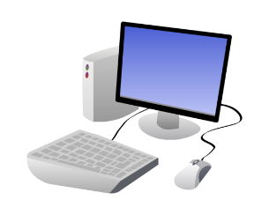
le livre [book] les lumières [lights]
Où est…? [Where is…?]
Il/Elle est là [It’s there]
Où sont…? [Where are…?]
Ils/Elles sont là [They’re there]

What’s in your pencil case?
Qu’est-ce qu’il y a dans ta trousse? [What’s in your pencil case?]
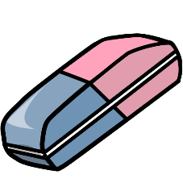
une trousse [pencil case] J’ai… [I have…]
un crayon [pencil] un stylo [pen]
un crayon de couleur [coloured pencil]
un taille-crayon [pencil sharpener]
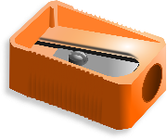
une colle [glue] une gomme [rubber]
une règle [ruler]
School subjects:
les matières(f) [subjects] le français [French]
l’anglais(m) [English] les sciences(f) [science]
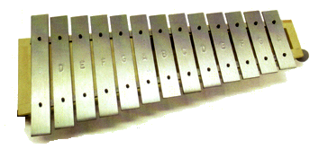
les mathématiques(f) [maths]
le dessin [art] la musique [music]
l’éducation physique(f) [PE)

l’histoire(f) [history] la géographie [geography]
l’informatique(f) [computing]
Qui aime…? [Who likes…?]
J’aime… [I like…]
Je n’aime pas… [I don’t like…]

PE Lesson:
Levez-vous [stand up] Asseyez-vous [sit down]
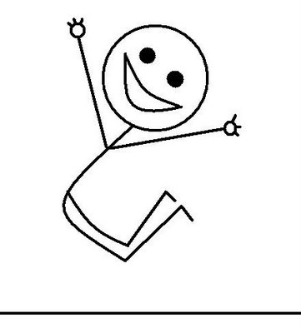
Arrétez [stop] Marchez [walk]
Courez [run] Sautez [jump]
Courez sur place [run on the spot]
Sautez à cloche-pied [hop]
Sautillez [skip]
Around school:
les endroits dans l’école [places around school]
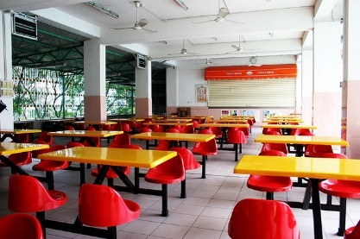
la salle de classe [classroom]
la grande salle [hall]
la cantine [dining hall]
la bibliothèque [library]
la salle d’informatique [computer room]
le bureau [main office]
le bureau du directeur [head’s office – male]
le bureau de la directrice [head’s office – female]
la salle des professeurs [staff room]
le couloir [corridor]
la cour de recreation [playground]
le terrain de jeu [sports/playing field]
Où est-tu? [Where are you?]
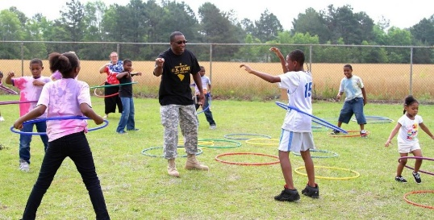
Je suis dans… [I am in…]
Je suis sur… [I am on…]

What do you like to do?
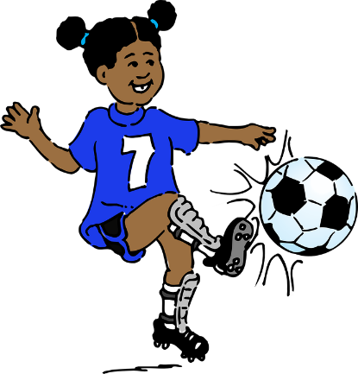
Qu’est-ce que tu aimes faire? [What do you like to do?]
J’aime… [I like…]

lire [to read] manger [to eat]

courir [to run] jouer au foot [to play football]
parler avec mes ami(e)s [to talk with my friends]
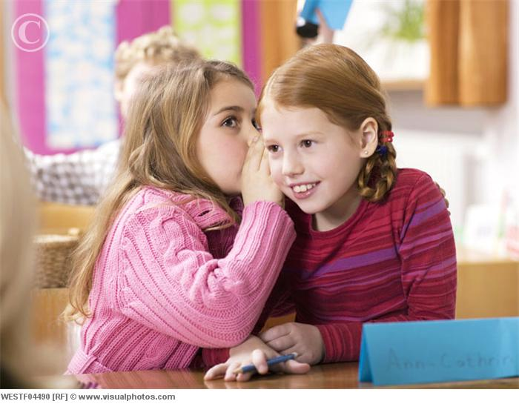

travailler sur l’ordinateur [to work on the computer]
jouer au basket [to play basketball]
aider le professeur [to help the teacher]
COUNTING
Counting 11-31:
onze, douze, treize, quatorze, quinze, seize, dix-sept, dix-huit, dix-neuf [11-19]
vingt, vingt-et-un, vingt-deux, vingt-trois, vingt-quatre, vingt-cinq, vingt-six, vingt-sept, vingt-huit, vingt-neuf [20-29]
trente, trente-et-un [30, 31]
C’est combien? [How many is that?]
Ça fait combien? [How many does that make?]
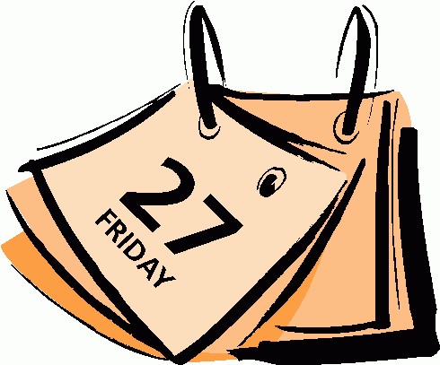
fois [times] divisé par [divide by]
égale [equals]

Days of the week:
C’est quel jour? [What day is it?]
lundi, mardi, mercredi, jeudi, vendredi, samedi, dimanche [Monday-Sunday]
la semaine [week]
today [aujourd’hui]
Months of the year:
janvier, février, mars, avril, mai, juin, juillet, août, septembre, octobre, novembre, décembre [Jan-Dec]
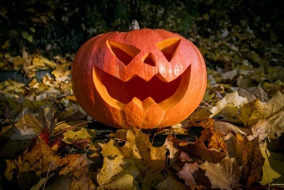
l’année(f) [year]
le mois [month]

Birthdays and special days:
mon [my] ton [your]
anniversaire(m) [birthday] la date [date]
premier [first]
Quel est la date de ton anniversaire? [When is your birthday?]
Mon anniversaire est le… [My birthday is on the…]
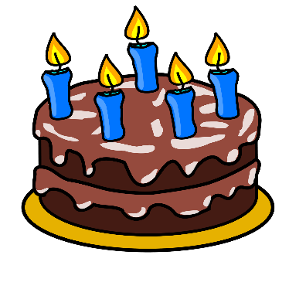

Jour de fêtes [special days/festivals]
Yesterday, today, tomorrow
le calandrier [calendar] aujourd’hui [today]
demain [tomorrow] hier [yesterday]
c’est… [it is…] c’etait… [it was…]
ce sera… [it will be…]
Quelle etait la date hier? [What was the date yesterday?
Quelle sera la date demain? [What will the date be tomorrow?]

Bastille Day (14th July)
quatorze juillet [14th July] le drapeau [flag]
tricolore [3-coloured] la guillotine [guillotine]
la révolution [revolution] Français(e) [French]
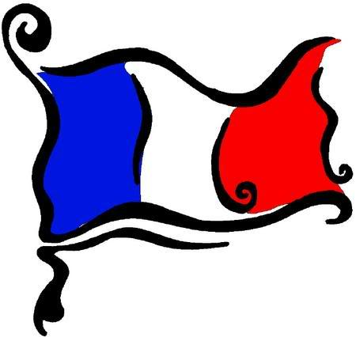
liberté, égalité, fraternité [freedom, equality, brotherhood]

king, royalty, clergy, noble, commoner, hierarchy, taxes, Bastille, prison, revolution, protest, anniversary

